1. Данной трехфазной цепи соответствует следующее соотношение :

***C***

***B***

***A***

***L***

.

Рассчитать токи.

2. Данной трехфазной цепи при разомкнутом рубильнике соответствует следующее соотношение : .

***L***

***L***

***A***

***B***

***C***

***L***

Рассчитать токи.

3. Определить показание вольтметра, если 

***R***

***L***

***B***

***A***

**V**

***C***

***C***

***N***

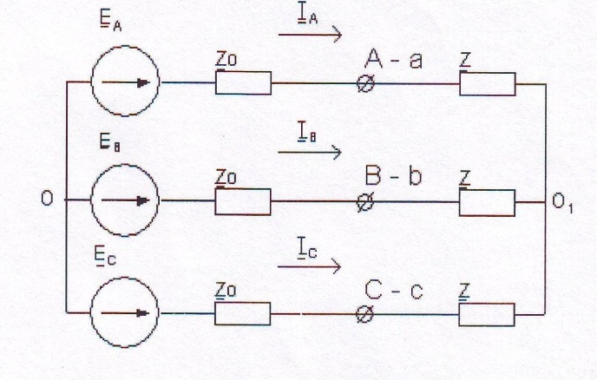Задача. 4

рис.1

К симметричному трехфазному генератору с фазной эдс. *Е* = 127 В и внутренним сопротивлением *Z*o = 0,3+*j*0,9 Ом через линию, сопротивление каждого провода которой *Z*пр=0,5+*j*l Ом, подключена симметричная нагрузка Z = 10+*j*6 Ом, соединенная звездой (рис 1). Определить ток в каждой фазе.

Решение.

Ввиду полной симметрии системы напряжение между нулевыми точками генератора и нагрузки равно нулю. Каждую фазу можно рассматривать независимо от других фаз.

Полагая *Е*= 127 В , ток в фазе А находится на основании закона Ома







Проверка: .

Задача. 5

К симметричному трехфазному генератору с фазной эдс. *Е* = 230 В и внутренним сопротивлением *Z*o = 0,3+*j*0,3 Ом через линию, сопротивление каждого провода которой *Z*пр=2,4+*j*0,9 Ом, подключена нагрузка, соединенна звездой: 

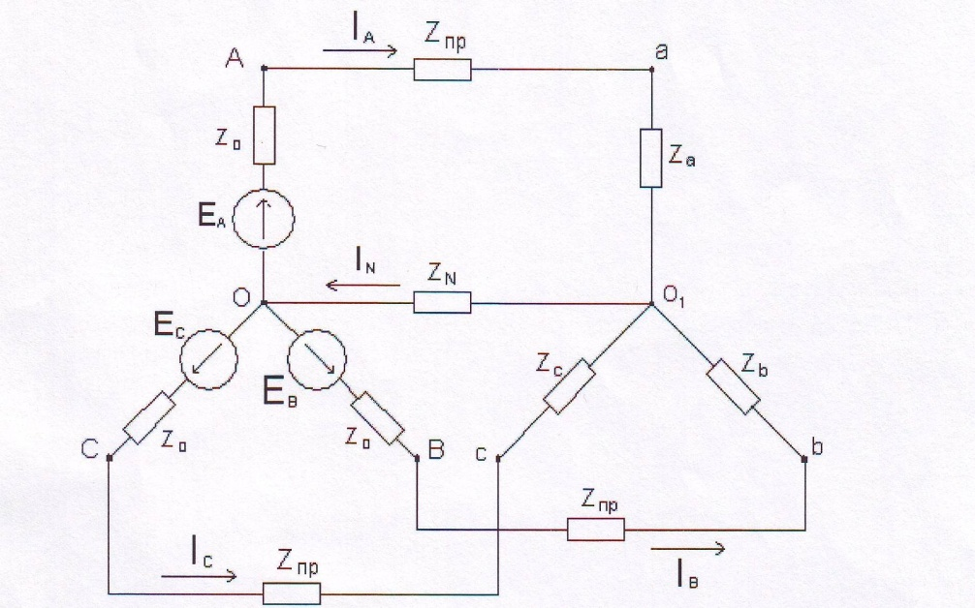

ешение:

Запишем фазные эдс генератора в комплексном виде:



Комплексные проводимости фаз:



При наличии нейтрального провода.

Найдем напряжение смещения нейтрали:



Находим токи:



6. Для нагрузки, соединенной «треугольником»,

   

Найти линейный ток .

7. Для нагрузки, соединенной «треугольником»,

    В случае обрыва фазы () найти линейные токи.

8 Для нагрузки, соединенной «треугольником»,

   

Найти все токи в случае обрыва линейного провода “*A*”.

Задача 9.

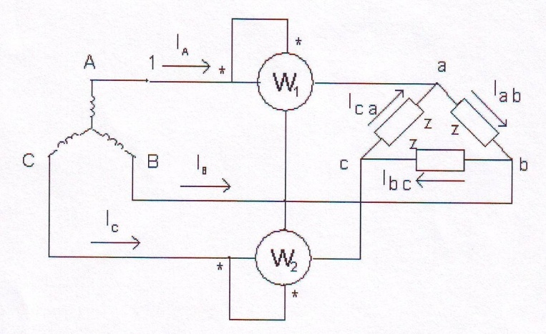

К трехфазной линии с симметричными линейными напряжениями *Uл* = 220 В подключен треугольником приемник, сопротивление каждой фазы которого Z=10+*j*10 Ом. Найти токи в каждой фазе нагрузки и линии и показания каждого ваттметра. Найти те же величины в случае обрыва в точке 1

Решение: Решим задачу, пользуясь символическим методом. Примем, что комплекс напряжения *UAB* вещественен. Тогда комплексы линейных напряжений:

*UAB= Uab=*220 B

*UBC= Ubc=*220∙e -*j*120 B

*UCA= Uca=*220∙e *j*120 = 220∙e *-j*240 B

Определим комплексы фазных и линейных токов:

*Iab* = *UAB* /z = 220/(10+*j*10) = 15,56∙e –*j*45 = (11-*j*11) A

*Ibс* = *UBС* /z = 220∙e -*j*120 /(10+*j*10) = 15,56∙e –*j*165 = (15-*j* 4,03) A

*Iсa* = *UСА* /z = 220∙e -*j*240 /(10+*j*10) = 15,56∙e –*j*75 = (4,03-*j* 15) A

*IA* = *Iab*- *Iсa* = 6,97- *j*26 = 26,9∙e –*j*75 A

*IВ* = *Ibc*- *Iab* = -26+*j* 6,97 = 26,9∙e –*j*165 A

*IС* = *Ica*- *Ibc* = 19,03 + *j* 19,03 = 26,9∙e –*j*45 A

Найдем показание ваттметров:

*P*1=*Re* [*UAB* ∙*IA\**] = *Re* [220 ∙ 26,9∙e –*j*75] = 220 ∙ 26,9 ∙ cos75˚ = 1530 Bт

*P*2=*Re* [*UСB* ∙*IС\**] = *Re* [(-220∙e –*j*120) ∙ (26,9∙e –*j*45)] = *Re* [(220∙e *j*60) ∙ (26,9∙e –*j*45)] = 220 ∙ 26,9 ∙ cos15˚ = 5730 Bт

Активная мощность :

*P = P*1 *+ P*2 *=*1530+5730 = 7260 Bт

Проверка:

*P =*3∙*IA2*∙*r* = 3 ∙15,562 ∙10 = 7260 Bт

**Обрыв в точке 1**

(*IA* = 0 A) токи в фазах нагрузки:

*Ibс* = *UBС* /z = 220∙e -*j*120 /(10+*j*10) = -15-*j* 4,03 A

*Iab* = *Iсa* = *UСB* /2z = (-220∙e -*j*120 )/(2∙ (10+*j*10)) = 7,5 +*j*2,02 A

Вычислим линейные токи:

*IA* = 0 А

*IС* = -*IВ* = *Ica*- *Ibc* = 22,5+*j*6,05 = 23,3∙e –*j*15

Определим показания ваттметров:

*P*1= 0

*P*2=*Re* [*UСB* ∙*IС\**] = *Re* [(220∙e –*j*60) ∙ (23,3∙e –*j*15)] = 220 ∙ 23,3 ∙ cos 45˚ = 3630 Bт